ДИСЦИПЛИНА | Инструменты Девопс
ИНСТИТУТ | ИПТИП
КАФЕДРА | Индустриального программирования
ВИД УЧЕБНОГО МАТЕРИАЛА | Методические указания к практическим занятиям по дисциплине
ПРЕПОДАВАТЕЛЬ | Гиматдинов Дамир Маратович
СЕМЕСТР | 5 семестр, 2025/2026 уч. год

Практическая работа №2
Задание на практическую работу

В ходе практической работы необходимо задать основы инфраструктуры для проекта по разработке программного обеспечения (ПО).

- Создать удаленный публичный репозиторий на хостинге, например Github.
- Создать доску задач проекта, например Github Project, для этого выберите вкладку Projects на странице проекта. Также, например, можете просто использовать текущий список задач в блокноте или любом другом месте.
- Создать задачи для проекта.
- Создать раздел с документацией (можно перенести текст из практической работы №1).
- Создать локальный репозиторий для работы над проектом используя git.
- Связать локальный репозиторий с удаленным.
- Задайте структуру проекта – основные файлы.
- Отправьте изменения на удаленный репозиторий.
Подготовьте отчет с описанием выполненных шагов в Microsoft Office и загрузите для проверки. Шаги сопровождайте скриншотами. Отчет должен содержать ссылку на хостинг с проектом (github и т.д.).

Пример выполнения практической работы (Стек: Github, Git, Python)

- Создать удаленный публичный репозиторий на хостинге, например Github.
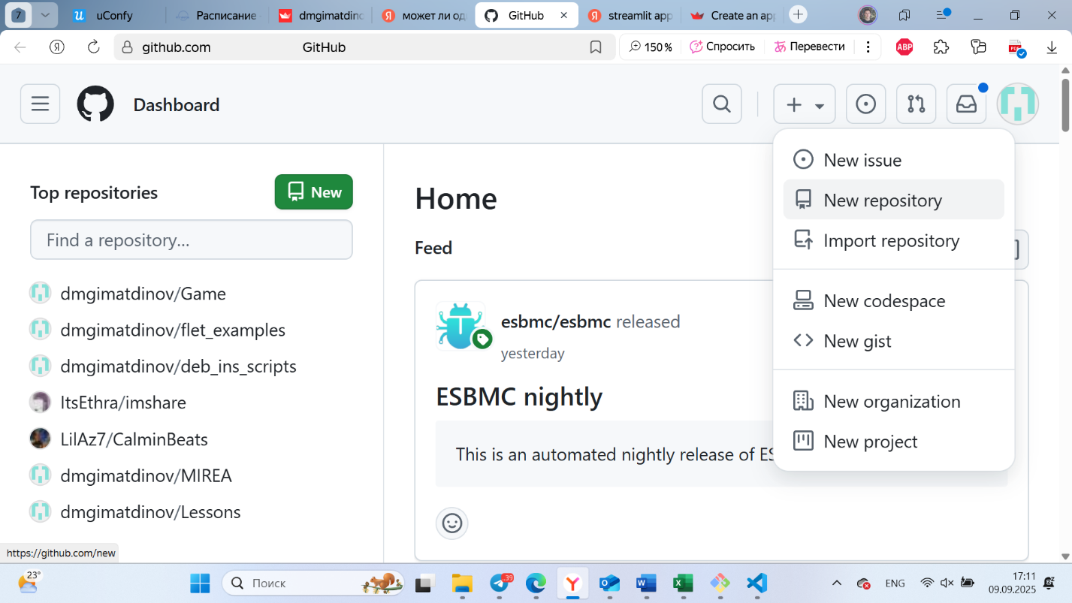

  - Задайте название репозитория и краткое описание

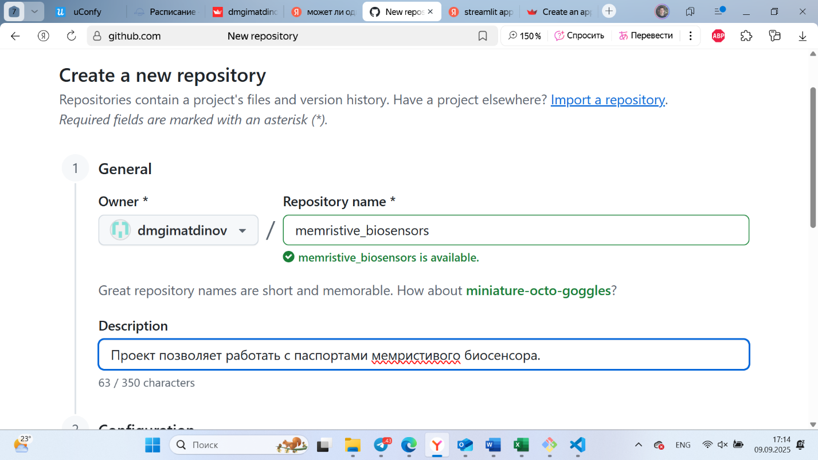

  - Сконфигурируйте репозиторий
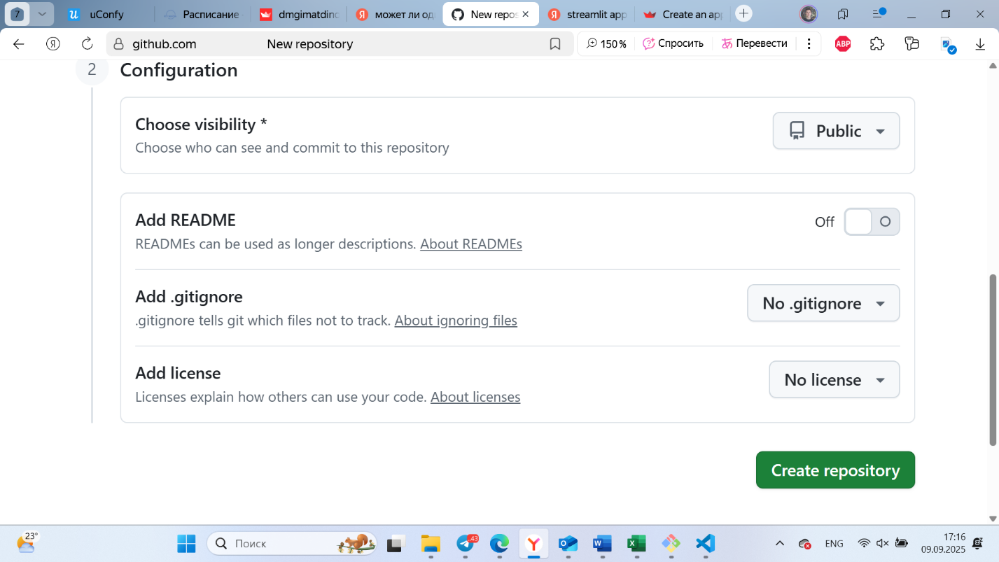

Итоговая страница проекта:

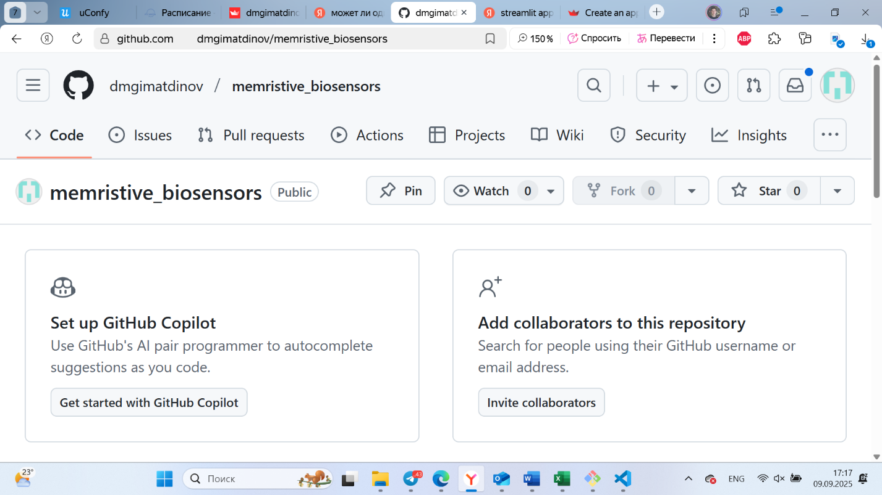

- Создать доску задач проекта, например Github Project, для этого выберите вкладку Projects на странице проекта. Также, например, можете просто использовать текущий список задач в блокноте или любом другом месте.



Главная страница проекта:
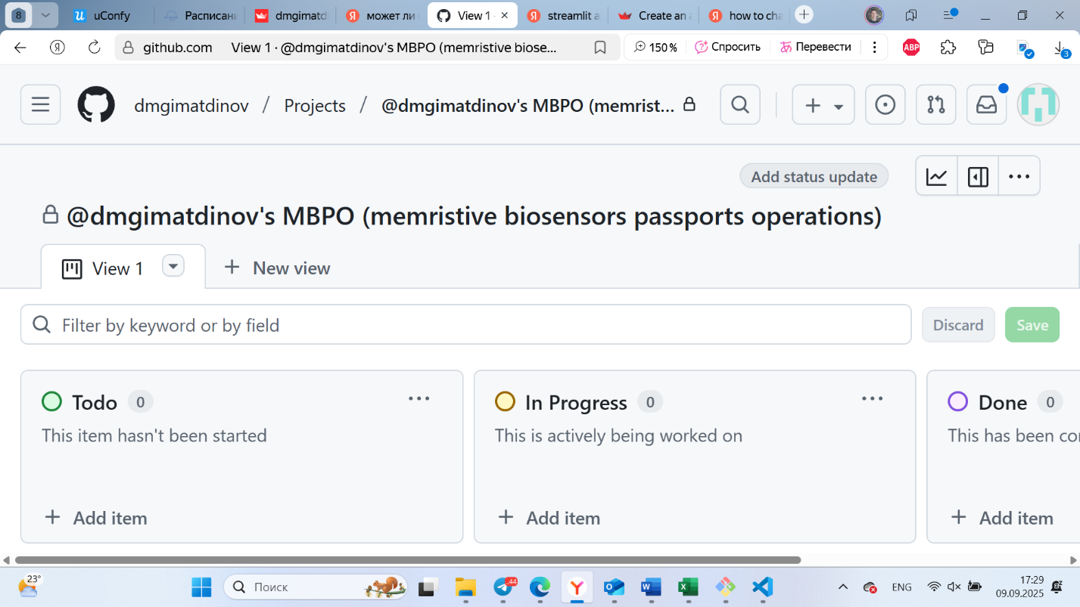

  - Установить статус проекта
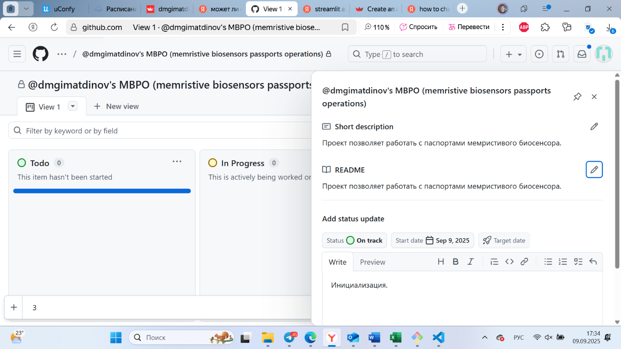

- Создать задачи для проекта.

Пример создание задачи:

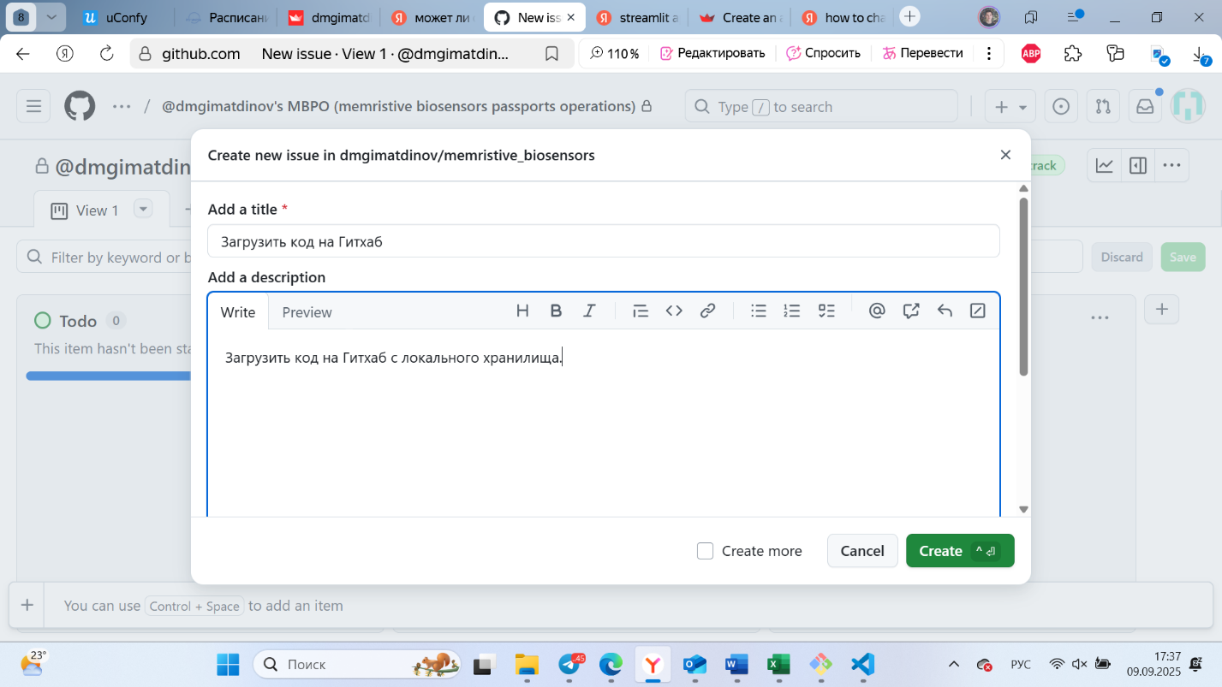

Задача на доске проекта

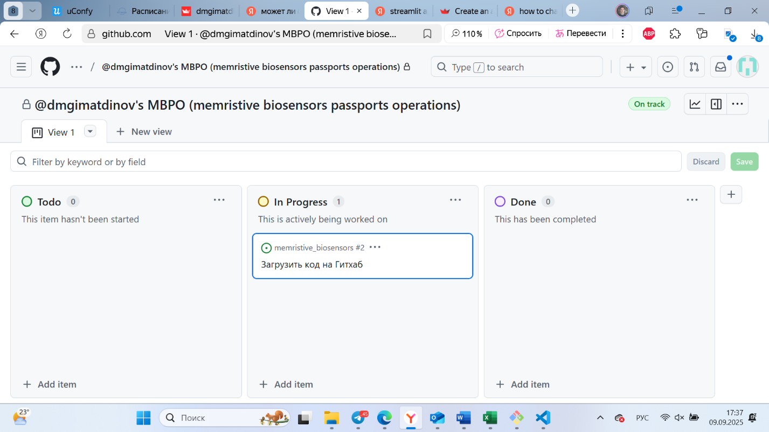

- Создать раздел с документацией (можно перенести текст из практической работы №1).
Выберите раздел Wiki и заполните страницу документацией, можете использовать текст из практической работы №1.

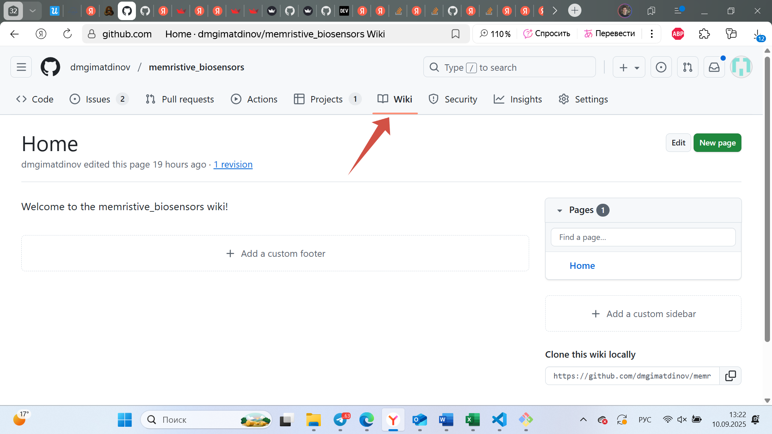

- Создать локальный репозиторий для работы над проектом используя git.

  - Выберите папку на Вашем компьютере для проекта. Далее инициализируйте репозитория командой:

git init

  - Создайте главную ветку:
git branch main

- Связать локальный репозиторий с удаленным.
Выполните добавление удаленного репозитория. В примере замените your_name на имя вашего пользователя github, repository_name на имя репозитория:

git remote add github https://github.com/your_name/repository_name.git

Посмотреть список удаленных репозиториев:

git remote -v

- Задайте структуру проекта – основные файлы.
- Отправьте изменения на удаленный репозиторий:
git push github main

